Леонтьева Елена Анатольевна
Музыкальный руководитель
Высшая квалификационная категории
МДОУ «Детский сад комбинированного вида №131»
Алешкина Ольга Петровна
Инструктор физкультуры
Высшая квалификационная категория
МДОУ «Детский сад комбинированного вида №131»

Сценарий музыкально- спортивного развлечения
экологической направленности, посвященного дню защиты животных
Подготовили: Леонтьева Елена Анатольевна, музыкальный руководитель и Алешкина Ольга Петровна, инструктор физкультуры МДОУ «Детский сад комбинированного вида №131»

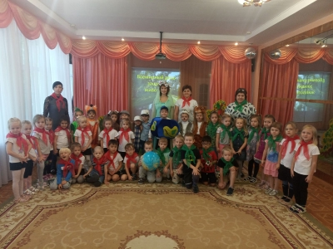

Цель экологического мероприятия: формирование бережного отношения к домашним и диким животным, формировать активную жизненную позицию; воспитывать ответственность за живое существо. Активизировать познавательный интерес детей к природе родного края и способствовать повышению уровня экологической культуры дошкольников.
Задачи:
Образовательные:
— Формирование представлений о диких и домашних животных об их образе жизни зимой.
— Расширение, уточнение и активизация словаря по теме «Дикие животные и птицы».
Воспитательные:
— Воспитывать доброжелательное отношение к животным, воспитывать ответственность за живое существо.
— Формирование навыка сотрудничества, самостоятельности, инициативности.

Предшествующая работа: беседы с детьми о животных в лесу, о бережном отношении к живой и неживой природе. Разучивание стихов, песен, флешмоба, экологической игры.
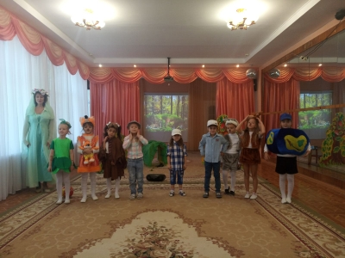

Организаация и методика проведения развлечения:
В зале стоят декорации леса. Под музыку «Звуки леса» герои- животные по очериди выходят и занимают своим места
Птичка пролетает, поет песенку и встает за кустик
Лисичка пробегает с игрушечным лисенком в лапках и прячется в норке.
Зайка проскакал по поляне и спрятался в траве
Белка скачет между деревьями и прячется в дупло.
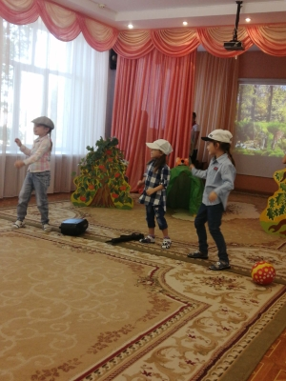
В зал с шумом и криком прибегают дети, в руках у них колонка, игрушки, игрушечные пистолеты и бутылки с водой. Все бросают, включают музыку и начинают танцевать флешмоб. Звери прячутся от шума. После окончания танца дети начинают играть в мяч.
Ведущая Фея Природы :
Как красива мать природы!
И в любое время года
Она музыки полна
Только слушай голоса
Речка зажурчала летом
Дождь осенний шлет приветом
Зимой вьюга зашумела
Летом птичка прилетела
Только мы ее не слышим:
Звук машин для нас все ближе
Звук заводов все сильней
Звук наушников милей
Люди, вы остановитесь
На минутку, оглянитесь
Здесь, для вас вся красота
Вам природою дана.
В ней- ресурсы ваши, сила,
Сон, покой, восторг, картины,
В ней- гармония для вас
Отдых для души и глаз.
Но все хуже слышат люди
Что ж, умней природа будет
Фею музыки пришлет,
Детям даст любви росток.
Моя маленькая фея
Экопелечкой зовется
К вам, девчонки и мальчишки,
В Эколяндию вернется.

Входит Экопелька, читает свое приветствие.
Пусть ребята все узнают,
Как красива мать Природа
Мою музыку услышат
Про любое время года

В звуках песни, в ритме танца
Расскажу и пропою я,
Чтобы музыку любили
Вы также как ее люблю я.
( Обращается к детям)
Не шумите в лесу, ребята,
Лесным жителям это неприятно!
Соблюдайте тишину,
Шум не нужен никому.
Реб.1.Мы- веселые ребята и пришли мы в лес гулять!
И каждый, кто чем хочет, заняться очень рад!
Дети включают музыку громче, ломают ветку у куста, прогоняют птичку и собирают птичьи яйца . Кидают мяч и попадают в зайца, шишкой -в белку
Палкой вытаскивают из норы лисенка и начинают с ним играть. Лисичка плачет и пытается отнять детеныша. Животные разбегаются
Экопелька.( сокрушается)
Никого не обижай- ни пчелу, ни мушку
Ни улитку, ни жучка, черненькое брюшко!
Ни синицу, ни дрозда, ни крота слепого
Никогда и ни за что не обижай живого!

Реб.2. Никого не обижаем - это мы сейчас играем!
Реб.3. Мы веселые ребята и пришли сюда гулять
Бегать, прыгать, веселиться,
Шумно, весело играть
Экопелька обращается к Фее природы.
Нас не слушают ребята, надо помощь вызывать! Экоспортика позвать!

Входит под бодрую музыку Экоспортик.
Я, ребята, Экоспортик
Со здоровьем я дружу
Самый главный мой помощник-
Экоспорт, я вам скажу.
Спорт нам плечи расправляет
Силу, ловкость нам дает
Он нам мышцы развивает
На рекорды нас зовет.

Вы же сильные ребята, почему же вы тогда
Братьев меньших обижаете . свою силу не там применяете?
Белка:
Для ежиков и белок
Лес- это дом родной.
Они живут там смело
И летом и зимой
Находят пропитание
Своих детей растят
И уходить из леса
Нисколько не хотят
Поэтому не стоит их в город забирать
Поверь, они в неволе не будут есть и спать!
Дети возвращают лисе лисенка
Заяц
НЕ ломайте, детки!
У деревьев ветки!
Каждая веточка
Для дерева- деточка.
Птичка:
Птичьих гнёзд не разоряй!
И другим не позволяй!
Лиса:
НЕ рвите в лесу букеты,
Запомнить надо про это.
Пусть цветы растут в лесу!
Леса береги красу!
Экоспортик:
Человек! Ты царь природы!
О тебе веду я речь
Можешь ты помочь живому
Иль на гибель всех обречь!
Звери хором:
Лес и реки очищай и животным помогай!
Птиц в обиду не давай!
Ты на свете самый главный,
Значит должен всех беречь!
Дети:
Все мы поняли, друзья! Животных и природу обижать нельзя!

